新华幼儿园儿童观察记录表
观察对象：仔仔 |  | 年龄：六岁
观察者：郑静
观察时间：10月15日10:05~10:40
观察地点：益智区
观察人数：1 |  | 成人数：1
观察目的：目标幼儿在益智区与材料的互动
观察内容：目标幼儿在第一次接触百格板游戏时的表现
观察背景：
1、刚刚投放进去的游戏材料，在区域开始前简单的介绍了一下，但没有讲述玩法。
2、该幼儿对于100以内的数字较为熟悉，对于数字排列有一定的经验。
事件描述：  10:05仔仔端着小椅子来到了益智区，在材料柜这观察了一会选择了在之前他没有玩过的《百格板》，他看了一下材料框里的材料，将白色的数字百格图放进了蓝色底板处，然后将放在白色布袋里的方形数字块洒在材料框中。  仔仔一边从材料框中拿出一块数字方块，仔细辨认并读出数字，一边眼睛在白色数字百格图中寻找相应位置，排列的时候会把不小心碰歪的方块摆摆整齐。 | 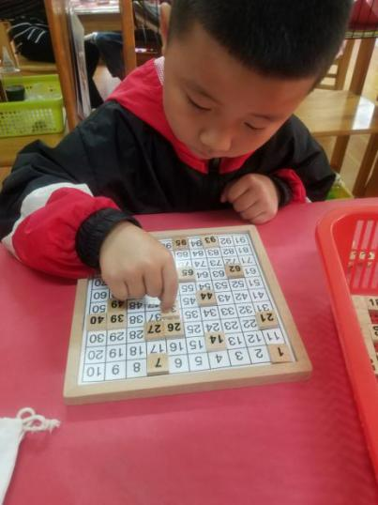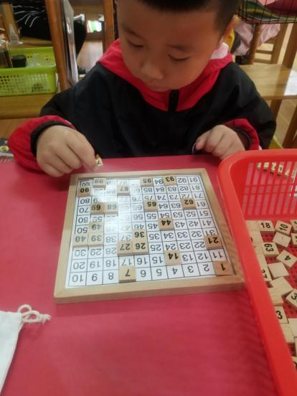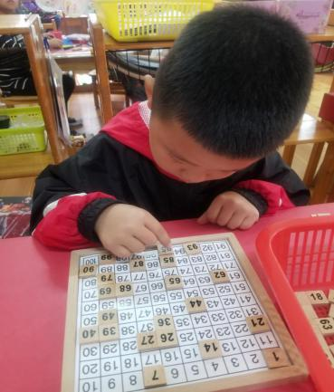
10:10仔仔在这时选择从材料框中抓出一把方块放在桌上，然后将背面朝上的方块全部翻转过来，看了看桌面上的方块拿一块在手上读出数字并仔细观察数字百格图，另一只手同时拿了另一块方块在手上。  10:12这时仔仔抓出一把数字方块放在桌上摆弄观察时一手同时拿了两块数字方块，在手上摆弄了一会两块排成一排凌空在板子上方，看看手上的数字方块，再看看板上方格里的数字，找到位置后将两块数字方块同时放在了相应的位置上。 | 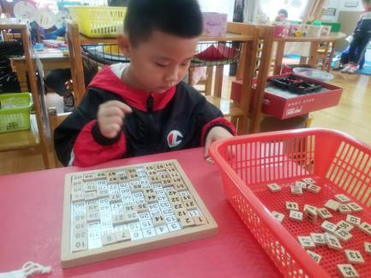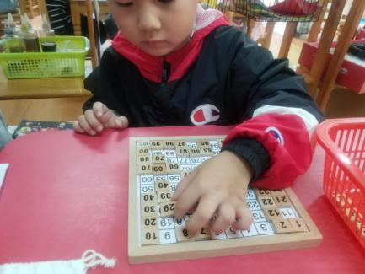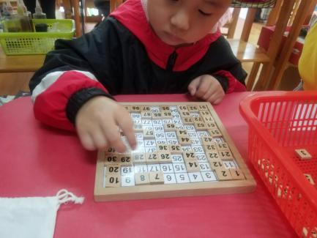
10:15发现了两个相邻的数字一起放可以让速度更快，所以在接下来拿数字方块时仔仔开始在材料框中寻找相邻数摆放。 | 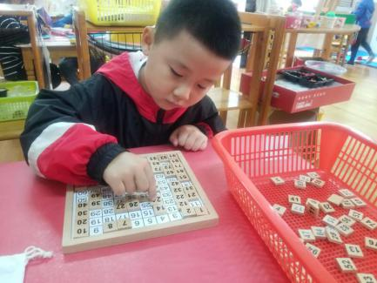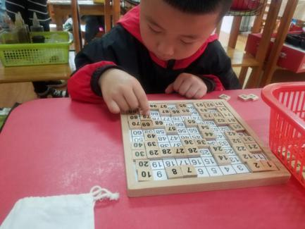
10:18仔仔停了一会儿看了第一竖条上排列比较完整的一排，然后嘴里轻轻的说：“我要2。”就看见仔仔在材料框中一个一个比对寻找，先在手上拿了一个22，然后又在材料框中寻找，一会脸上带着笑容拿起了一个32，在桌上把22排在上面，32排在下面，排好后快速的放进了数字百格图的相应位置。 | 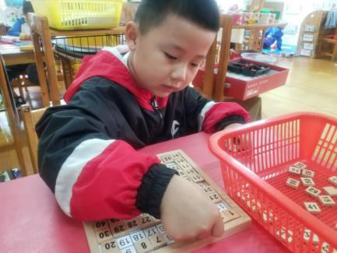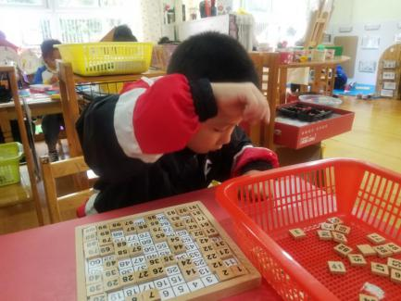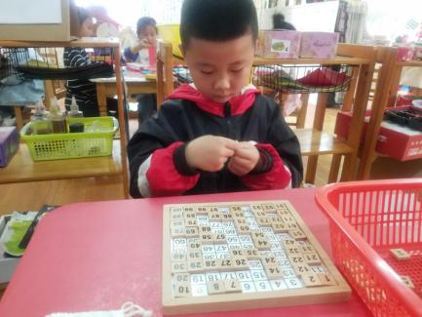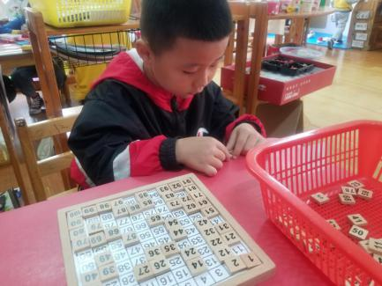
10:22游戏进入到这个阶段，仔仔寻找与摆放的时间都变得越来越快，有的时候还可以同时找出三个相邻的数字一起摆到图上去，第一次对照数字百格图完成游戏共花了大约20分钟的时间。 | 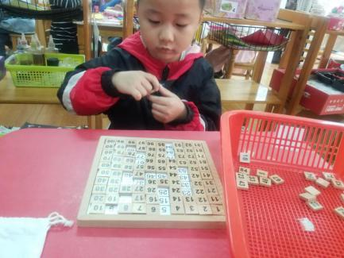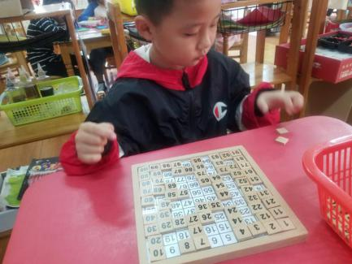
10:25完整的将所有的数字方块放进百格板后，仔仔看了一会自己完成的成品，看了一会用手指点了点脑袋又看了一会，轻轻的拿起完成的百格板慢慢的将班上的数字方块倒进材料框，然后又将垫在百格板上的数字图片拿了出来放在了边上，然后看了看材料框，快速的拿起一个数字100的方块放在百格板最左下角的位置。 | 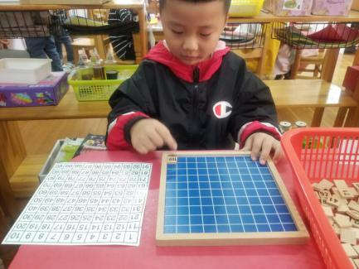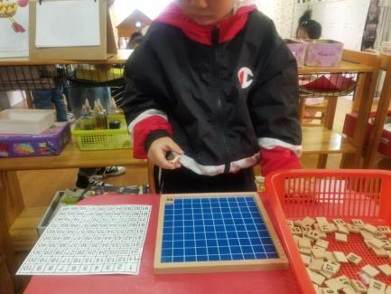
10:28仔仔在材料框中拿出一个55的数字方块，在数字百格图上找到数字55的位置，将右手上的55压在那个位置上，然后左手开始从上往下数到和55齐平的那一排，数到6，头歪向一边看了看，又从上往下数6格。然后又在数字图上从右往左数4格到54的位置。接下来仔仔用在数字图上数的方法在蓝色底板上从上往下数六格找到对应的位置然后又从右往左数4格，把手上的数字55放在了手指点的那个格子的后面一格。 | 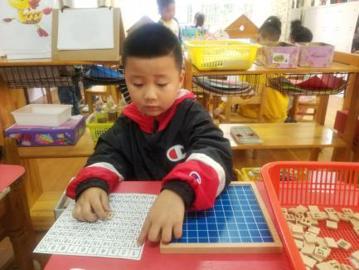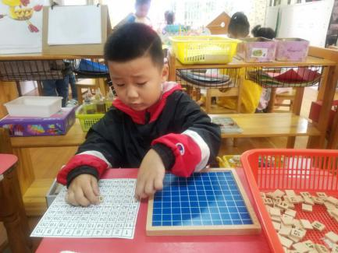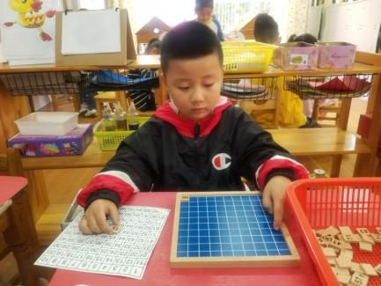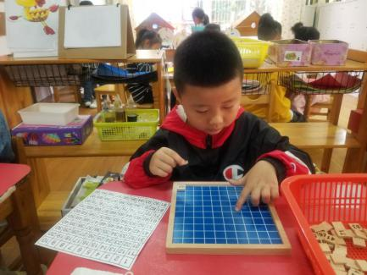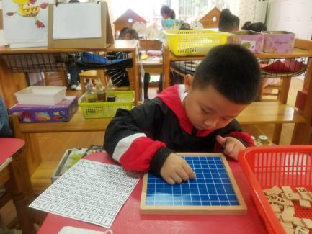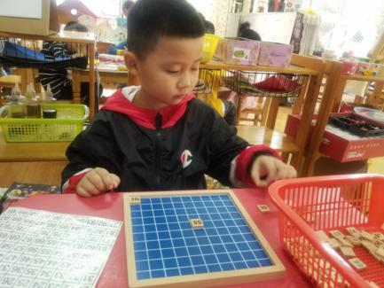
接下来仔仔又用同样的方法找到了数字57的位置，这次在找到位置后他又回头重新数了一遍57横排与纵排的格数。这样操作后才又从材料框中拿出新的数字块。 | 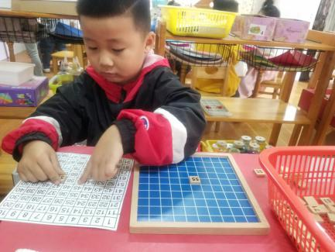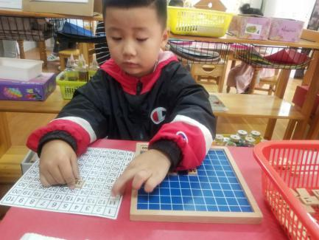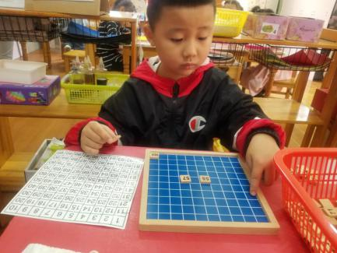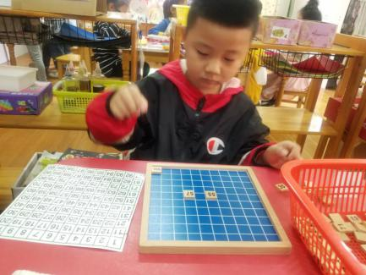
10：32手上拿着69的数字块，仔仔这次没有一个一个的数，而是先看了一眼数字图，然后看了看已经摆上去的55、57，然后就将69放在他们下一排的中间位置。  10:35仔仔开始在材料框中像刚刚一样找相邻的数字或者是竖着个位是相同数字的数字类型，然后摆放到相应位置。 | 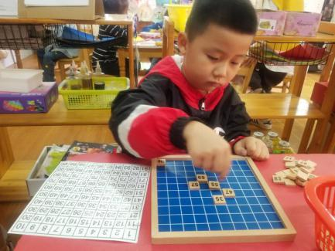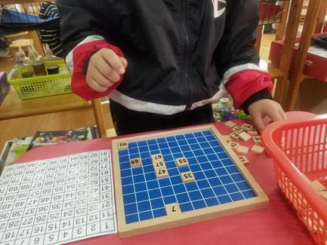
对话与交流
与幼儿的交流：
师：仔仔你今天是第一次玩这个百格板吗？在玩的时候有没有发现比较方便的办法？
幼：对的，这是我第一次玩这个百格板，我家里没有个这个玩具，我爸爸天天晚上和我玩数字游戏，所以我想玩玩这个玩具，可是我到最后都没有拼完，我在一块一块放觉得太慢了，我就试着两个三个靠在一起的数字一起放
师：你这个两个三个数字一起放是随便拿数字就可以了吗？
幼：不是的，要在框子里找一找的，如果是横着的话他们是连着读的，竖着的话我发现他们后面的数字是一样的。
师：那你在玩的时候有没有遇到什么问题呢？
幼：我发现在把数字图拿掉以后放数字块太慢了。
师：为什么会那么慢呢？
幼：因为每一个数字我都要数好几遍？
师：你是怎么数的？
幼：我先从上往下数，然后再从左往右数，还要数两遍，好慢好慢啊！
师：那你有没有想个什么办法可以让你的游戏操作过程速度加快呢？
幼：今天只有我一个人在玩这个材料，下次我可以邀请一个伙伴来和我一起玩，我负责找，我的朋友负责帮我放，这样速度就可以变快了。
师：你想到了一个找合作伙伴的办法可能可以节省一点时间，那下次你可以去试一试，也可以再仔细观察看看能不能找到更多的好办法解决你游戏速度太慢的问题，好吗？
幼：好的，我会努力的。
分析解读：
1、学理依据：
《儿童游戏通论》：“兴趣和好奇往往是推动幼儿游戏的直接动因，探究往往是幼儿游戏活动的开端。”“游戏的唤醒理论从机体和环境之间的信息交流和平衡的角度揭示了探究内驱力的奥秘。”
皮业杰提出：幼儿数概念的发展是其主动建构的过程，幼儿学习数学必须通过动作、探索，在自己的经验上主动建构。
- 法理依据：《指南》中对于幼儿思维的主导类型是直觉行动思维和形象具体思维，认识事物是从实物——图片——符号——运用是一个飞跃的过程。
3~6岁期间，幼儿学习数学最有效的方法就是通过操作进行学习。
对照《指南》、《纲要》5~6岁幼儿常模：
发展常模 | 一级指标 | 二级指标
科学探究 | 初步感知生活中数学的有用和有趣 | 能发现和体会到按一定规律排列的物体比较整齐、美观。

结合观察，结合与孩子的进一步对话，了解到仔仔存在以下特点：
游戏方式 | 摆放材料 | 对照图片放置一个数字块 | 对照图片放两个到三个数字块 | 观察 | 摆放材料 | 对照图片放置一个数字块 | 对照图片放两个到三个数字块
游戏时长 | 1’ | 3’ | 5’ | 1’ | 30” | 8’ | 3’
1、对于新接触的区域材料怎么玩还在摸索阶段。仔仔的游戏重点在于用挑战自己的方式用不同的方法去尝试用正确的排序方式将百格板填满，以及观察游戏的幼儿对于活动过程中的发现以及思维方式。仔仔一个孩子在探索材料时是很专注的，遇到困难时情绪会有所影响，但是他依然努力完成到最后。
2、遇到问题会动脑，会努力尝试，但在操作上可能因为第一次游戏，会有一些迟缓，他也自己发现了问题所在。
支持跟进：
1、经验分享与适时鼓励。通过仔仔提出的问题，在班级里进行经验分享，将仔仔的发现和遇到的问题都在这样的一个分享交流中解答。引导孩子们进一步了解益智区的这个新材料和怎么样在游戏中找到合适的办法解决问题，了解材料的特征，激发其他幼儿更多的探索欲望。对于幼儿在游戏时能用多样的方式尝试，并能说出自己的发现，肯定幼儿的做法，给予鼓励、强化。
2、持续观察：进一步观察仔仔小朋友在今后活动中的游戏的情况，鼓励幼儿将自己想到的或者伙伴帮助想到的办法去时间探索。通过各种方式调动其他幼儿对这种材料持续的兴趣，培养孩子坚持、克服困难的品质。结合不同孩子的现场，统计孩子们的游戏玩法，教师及时做到游戏的提升设计，例如拿掉其中所有的双数数字块让孩子尝试去摆放……
3、家园配合。将仔仔在幼儿园的表现与家长取得沟通，肯定其出色的一面，同时对于坚持及动手能力的培养给予指导。

